管理体系审核记录表
过程与活动、  抽样计划 | 涉及  条款 | 受审核部门：物控部 主管领导：章欢明 陪同人员 钱红娣 | 判定
 |  | 审核员： 周涛、王杰 审核时间： 2021.07.13
 |  | 审核条款： En: 5.3；6.2；8.1；8.3
了解部门基本情况；的岗位设置；  职责和权限  查能源目标、指标及其实现的策划  运行的策划和控制、  查能源采购；  查能源运行策划和控制 | En: 5.3  En:6.2  En:8.1  En:8.1 | 本部门共有9人，经理岗位（3人），采购岗位（1名采购员）、仓储5人。  主要负责公司的原材料采购、柴油的采购，以及非生产类物料的采购。  出示有部门能源职责规定及岗位职责规定，内容基本符合要求。  出示部门分解目标指标，涉及能源的主要有：  - 确保公司生产能源供给100%充分；  - 确保采购的原材料性能满足要求，合规合法；  公司要求各部门每月对目标指标完成情况进行检查考核，经查本部门2020年度和2021年1-6月  能源各项目标指标全部完成。  本部门策划编制了《能源采购控制程序》，内容规定了公司能源采购和生产设备及其备品配件采购  的控制要求，以确保采购的能源及其生产设备、备品配件满足能源性能的有效性。  公司主要需求能源品种有2种：电力和柴油，其中电和水均通过杭州市政府专业公司进行购买。进入公司均以流量计、电表、水表计量数值进行核算。  抽查原材料采购，从节约能源的角度出发，按年度与供方签订“原材料供用合同”，确认原材料实际供应量。  抽查与（原材料出卖方）有限公司签订的《2020年度原材料供用合同》  如下图：  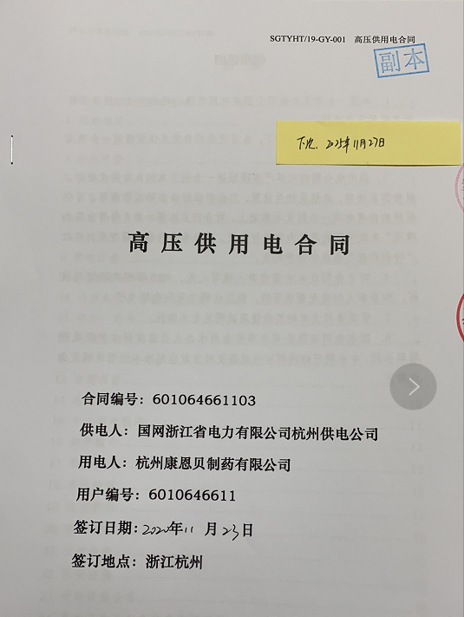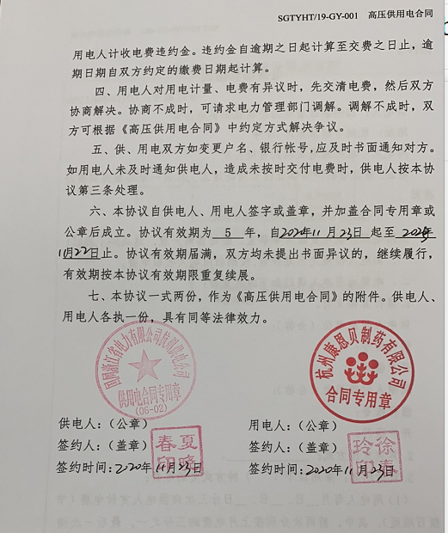  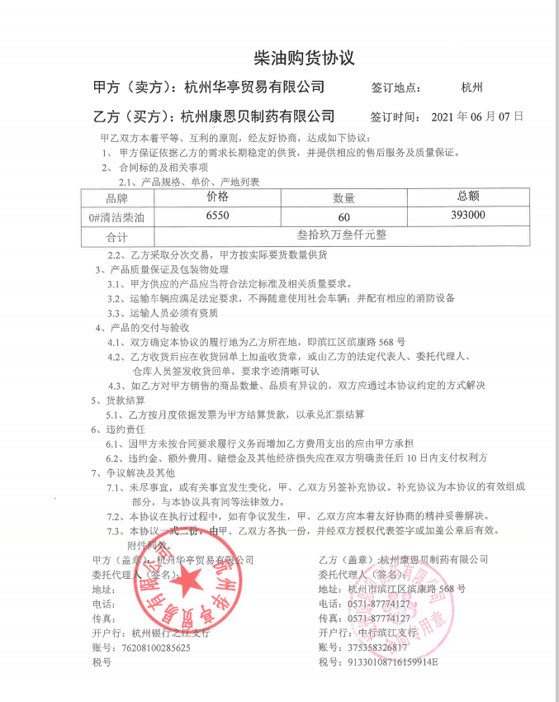  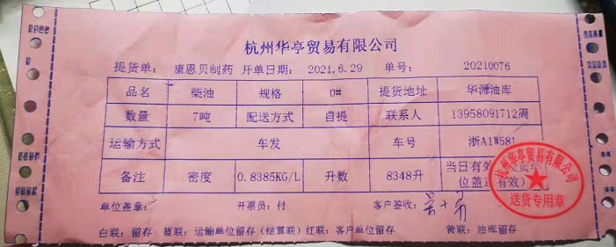  本部门建立了《合格供方名录》，合格供方评价准则包含有清洁能源、设备及其备品配件的能效  要求等等，根据评价准则每二年组织一次评价。  查看《供方评价记录》，包括有原材料供方、电供方、水供方以及相应的设备及其备品配件供方。  本部门要求员工照明灯不用时及时将电源关闭， 电脑不使用时及时将电源关闭，电脑设置休眠功  能， 夏天空调设置26度以上。  办公区张贴节约用电和节约用水的宣传标识。能够做到人走灯息、空调在26度以上，没有发现  长明灯、长流水现象。 | y

